Лабораторная работа №6. Циклические программы.
Выполнил: Марушко Тимофей | ФИТ | 1 курс | 2 группа | Вариант 8
Задание 5.
Условие:
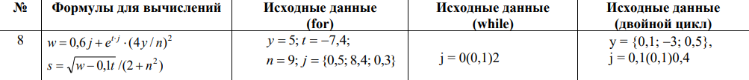
(for)
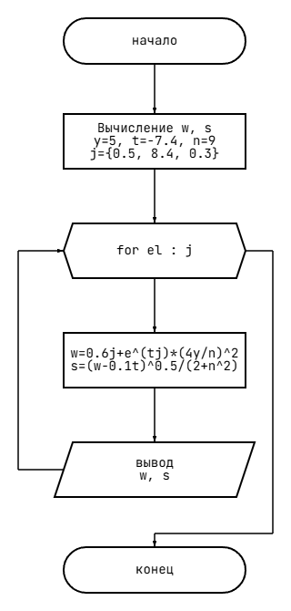
(while)
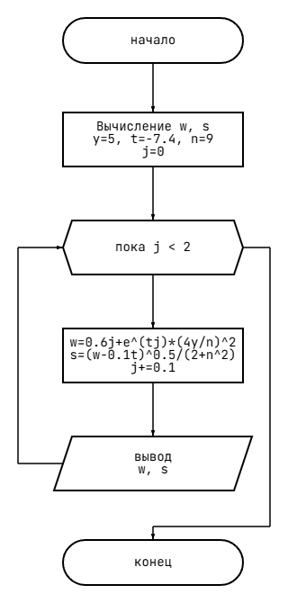

(for for)
